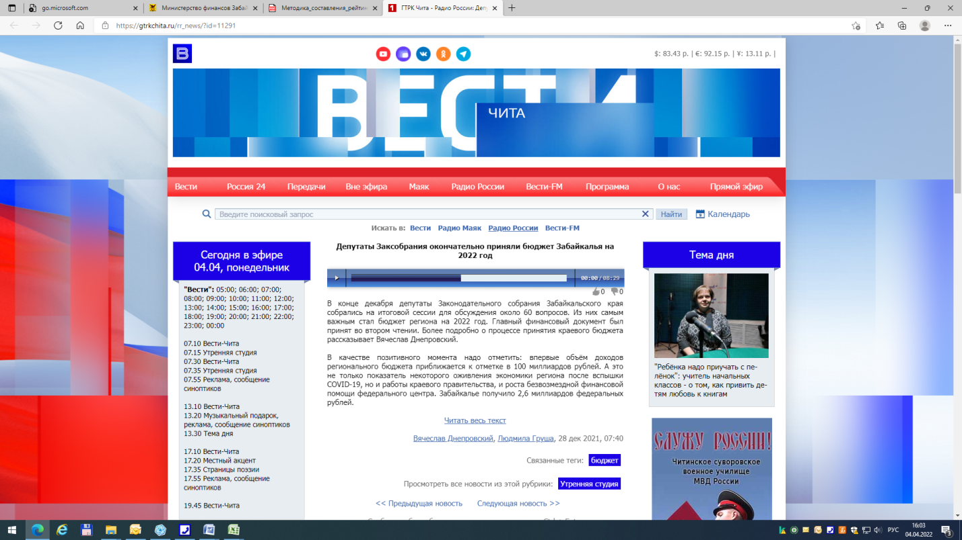

Депутаты Заксобрания окончательно приняли бюджет Забайкалья на 2022 год
00:00/08:29
0 0
В конце декабря депутаты Законодательного собрания Забайкальского края собрались на итоговой сессии для обсуждения около 60 вопросов. Из них самым важным стал бюджет региона на 2022 год. Главный финансовый документ был принят во втором чтении. Более подробно о процессе принятия краевого бюджета рассказывает Вячеслав Днепровский.
В качестве позитивного момента надо отметить: впервые объём доходов регионального бюджета приближается к отметке в 100 миллиардов рублей. А это не только показатель некоторого оживления экономики региона после вспышки COVID-19, но и работы краевого правительства, и роста безвозмездной финансовой помощи федерального центра. Забайкалье получило 2,6 миллиардов федеральных рублей.
Читать весь текст
Вячеслав Днепровский, Людмила Груша, 28 дек 2021, 07:40

